**ЛЕКЦИЯ 41**

**Тема:** использование связки Call tracking + CRM системы для продвижения и аналитики потенциальных клиентов. CRM в IT сфере. Принцип работы и настройки Call tracking.

**Цель:**  изучить принцип использования Call tracking + CRM.

**CRM системы**- предназначены для автоматизации процессов управления взаимоотношений между клиентами и исполнителями.

А теперь поговорим как они применяются в ITсфере.

**Что необходимо в CRM-системе для компаний, работающих в сфере информационных технологий:**

1. управление задачами и проектами;
2. контроль сроков;
3. учет времени выполнения задач;
4. управление сделками и бизнес-процессами — автоматизация всех этапов и аналитической отчетности;
5. гибкие пользовательские настройки — управление сортировками и фильтрами во всех модулях системы;
6. возможность создавать шаблоны документов — экономия времени при оформлении документации.
7. Большим плюсом будет наличие Task Manager (контроль за сроками выполнения задач)

Самая популярная на данный момент [Bitrix24](http://kub3.ru/products/bitrix-24.html),  LPTracker.ru

*Все CRM-это коробки функционала с определенными маркетинговыми функциями, где идет оплата самой CRM и в отдельности заказа различных доп ф-и, которые еще ограничены количеством человек. Больше сотрудником цена растет.*

*Если ты клиент и хочешь проводить аналитику партнеров, рекламы, кто пользуется и заказывает твой товар, каму выгодней предлагать какие программы лояльности ЛУЧШЕ НАНЯТЬ РАЗРАБОТЧИКОВ, они сделали, все именно как ты хочешь –итог меньше расходов для компании.*

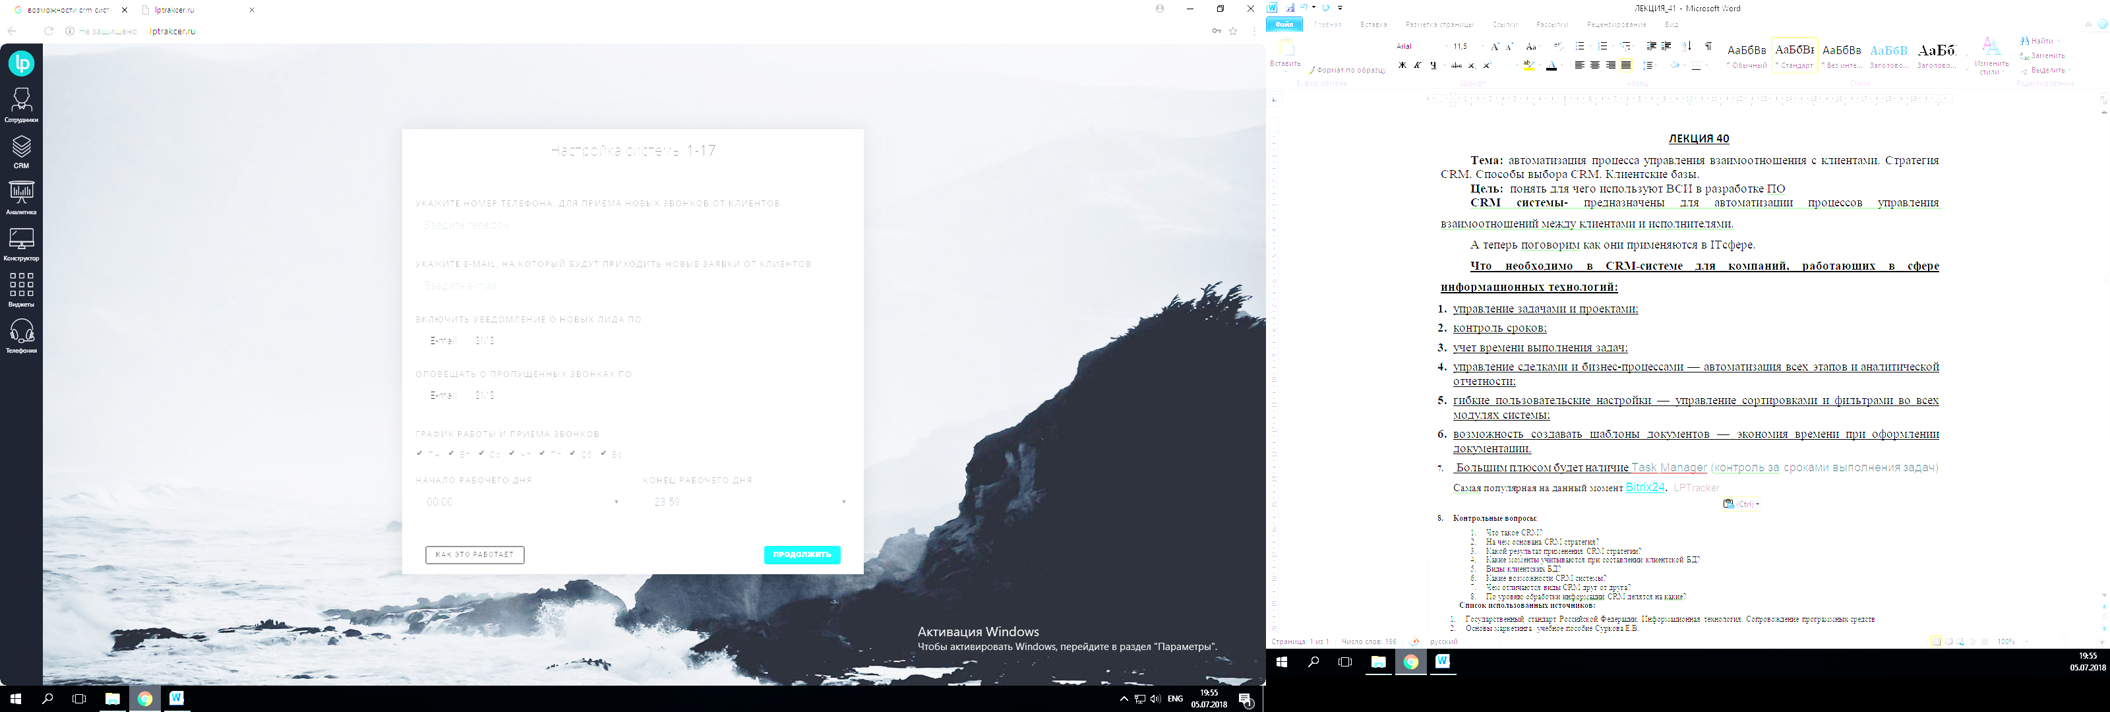**Как выглядит настройка CRM:**

1. *указываете, куда будут приходить письма, в какие дни работает фирма,*
2. *можно включить автоворонку*- это когда система сама будет отправлять промо мисьмо== смс==сама делать об звон.
3. Можно указать, чтобы *по времени осуществлялся об звон клиентов*, *включит геолокацию для определения где находится клиент*
4. *привязать клиента к определенному сотруднику* или ,чтобы поиск осуществлялся кто свободен, тот и ответил
5. *указать время соединения с сотрудником*, включить оповещение о жалобах клиента
6. *предлагают конструктор сайтов*
7. если клиент оставил заявку можно *включить автоматический перезвон клиенту*
8. *записывать все разговоры* сотрудников с клиентами
9. *анализировать, кто из сотрудников принес больше доходов в компанию*
10. можно указать, чтобы *фиксировались данные, имя кто звонит ,сколько на линии, какой тип звонка, название проекта, вся сопутствующая информация о клиенте по выбору*
11. *анализировать рекламу, какая более выгодна*
12. CRM генерирует автоматическую карту клиента с его данными

Для большей эффективности CRM используют + **Call tracking колл-трекинг**

CRM и call tracking предназначены для схожих задач. С их помощью можно автоматизировать рабочие процессы и построить аналитику. Однако, если использовать эти инструменты по отдельности, невозможно добиться максимальной эффективности.

**Call tracking** — это специальная технология, которая позволяет связать входящий звонок с рекламным источником. О каждом звонящем клиенте вы будете знать, какой рекламный канал, баннер или запрос в поисковой системе привлекли его внимание

*У CRM и Call Tracking существуют схожие функции:*

1. автоматизация работы отдела продаж;
2. построение отчетов;
3. контроль сотрудников.

Однако оба сервиса подходят к решению этих задач с разных сторон, не говоря о том, что их полный инструментарий значительно шире. Если использовать только один из них, или CRM и Call Tracking по отдельности, — будет упущена важная информация.

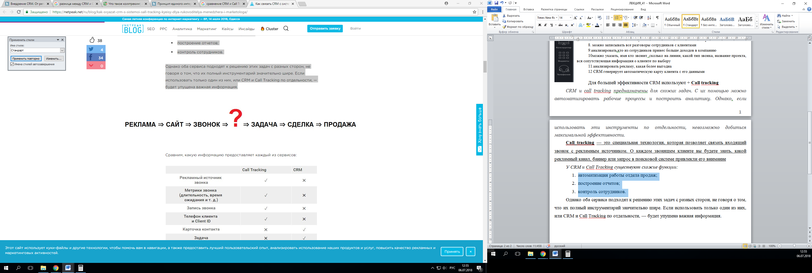

Этап на котором CRM и Call Tracking выполняют различные ф-и

Так вот между звонком и задачейт ф-и *CRM и Call Tracking различные.*

**Сравним, какую информацию предоставляет каждый из сервисов:**

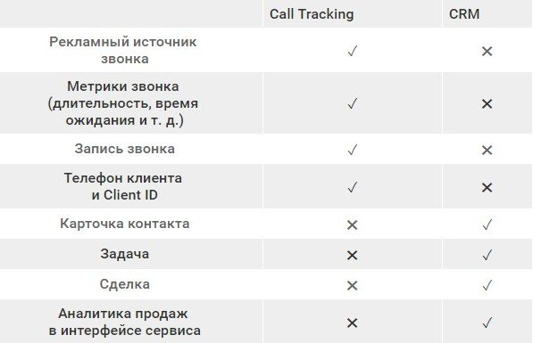

Как видим, в обоих случаях часть процессов остается неучтенной. Если сделки компании начинаются со звонка, а заканчиваются продажей, — необходимо владеть полной информацией о каждом шаге пользователя.

**Решение проблемы** **неучтенной информации** решает интеграция — автоматизация передачи данных из Сall Tracking в CRM. Благодаря интеграции звонки учитываются и автоматически отображаются в CRM как один из этапов продаж.

Интеграция переноса данных из Сall Tracking в CRM осуществляется по средствам WebHook

**WebHook** — механизма передачи уведомлений об определённых событиях, которые получены и зафиксированы сервисом call tracking.

Этот механизм пересылает все данные которые получил call tracking о звонке клиента или партнёра в CRM систему для дальнейшего разбора и анализа данных.

**В системе есть пять таких WebHooks:**

1. инициация звонка;
2. каждый шаг переадресации;
3. звонок отвечен;
4. звонок завершен;
5. завершено меню оценки звонка.

**Связав систему Call Tracking и CRM, вы получите** представление о каждом шаге вашего клиента на пути к покупке. Понимая, какие ключевые слова и страницы приводят к продаже, сможете оптимизировать рекламные кампании и снизить расходы на рекламу. Повышение качества обслуживания клиентов заставит их вернуться.

Пока что не существует единственного инструмента «десять-в-одном», который бы решал все эти вопросы. Но это реально благодаря связке двух профессиональных сервисов.

**В call tracking можно предусмотреть момент, когда должна передаваться информация:**

1. **Перед звонком** — используется для получения предварительных данных о предстоящем звонке.

Например, ключевое слово или канал рекламы по которому перешел пользователь.

1. **После звонка** — передаются практически все параметры, связанные с позвонившим клиентом, а также информация о самом звонке.

Например, номер звонящего, регион, длительность, статус звонка, запись разговора и т.п.

1. **После меню оценки звонка** — используется для передачи категории и ценности звонка, а также имени/id менеджера, который принял звонок
2. **В момент поднятия телефонной трубки** — используется для уведомления о звонке только ответственного менеджера.
3. **Шаг переадресации** — передает тот блок настроенной схемы переадресации, который будет задействован при конкретном сценарии распределения вызова.

Когда будет перенаправление с одного работника на другой, пакет сопутствующей информации тоже перенаправляется.

**Как работает call tracking**

В основе работы call tracking лежит подмена номеров на сайте. Вместо контактного телефона вашей компании он демонстрирует посетителю сайта подменный номер. Потом сопоставляет его с конкретным рекламным источником или посещением пользователя.

**как работает [коллтрекинг](https://ringostat.ua/).**

*Итак, клиент перешел на ваш сайт из рекламы*:

1. Он видит подменный номер телефона и звонит.
2. Звонок поступает в виртуальную станцию нашей компании.
3. После звонка вся информация о нем попадает в журнал звонков. В компании это более 30 показателей, из которых можно формировать отчеты.

[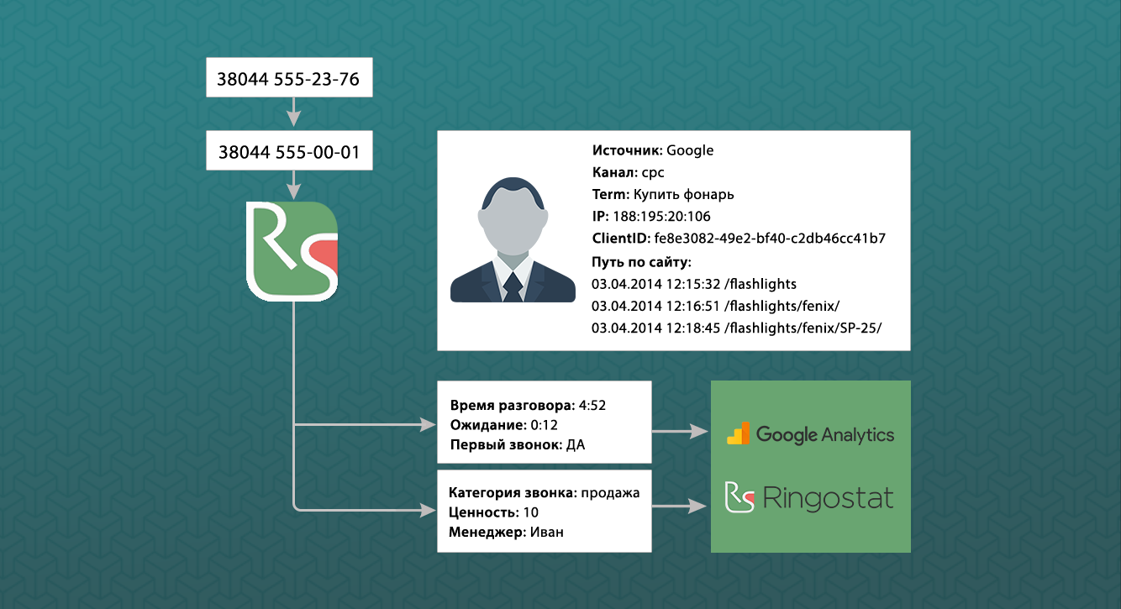](https://blog.ringostat.com/wp-content/uploads/2017/03/3.png)

**Всего существует три вида коллтрекинга — от этого зависит логика подмены номеров.**

1. Статически
2. Динамический
3. комбинированных
4. ***Статический (классический) коллтрекинг:***
5. присваивает отдельный номер телефона каждому рекламному источнику;
6. может использоваться для офлайн-рекламы (объявления в газете, листовки).

[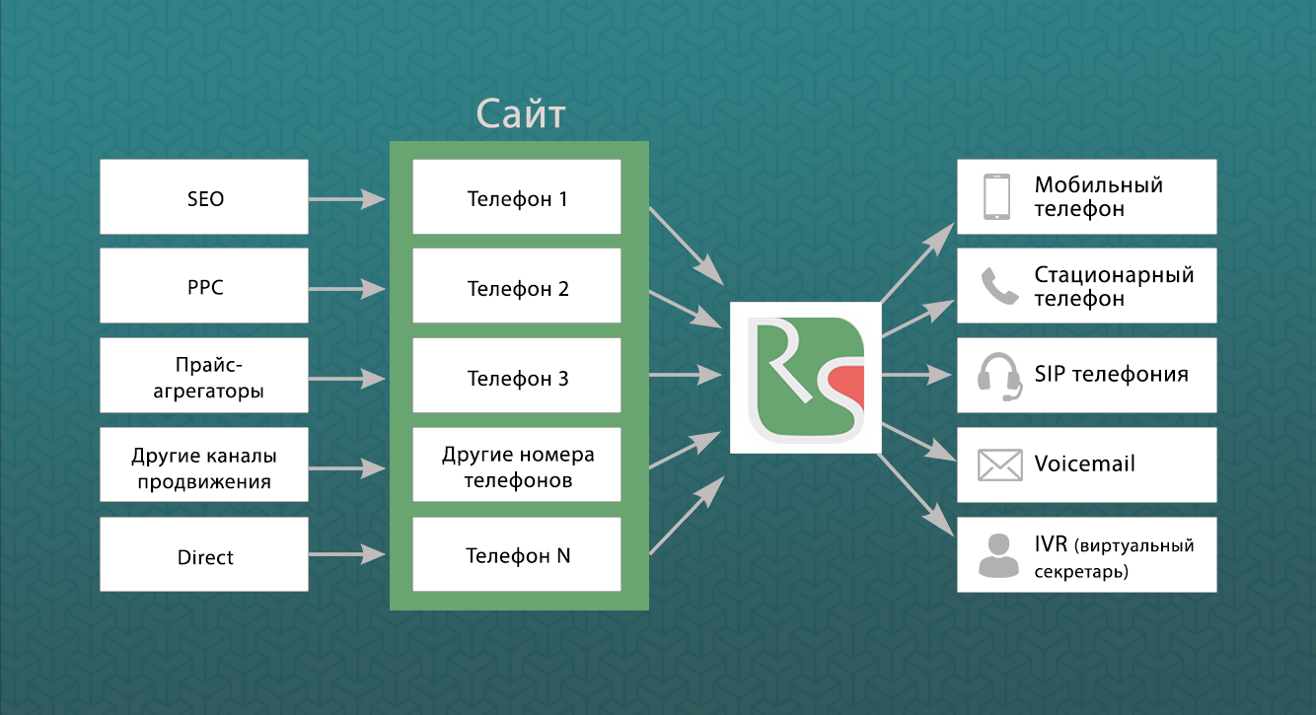](https://blog.ringostat.com/wp-content/uploads/2017/03/Staticheskiy-KT.png)

Статический коллтрекинг

***2.Динамический коллтрекинг:***

1. разным посетителям сайта показывает разные номера телефона;
2. сопоставляет звонок с конкретным посещением;
3. позволяет детально проследить рекламный источник звонка — вплоть до кампании и ключевого слова;
4. требует больше номеров, чем статический — ведь посетителям, которые одновременно находятся на сайте, нужно показывать разные телефоны.

[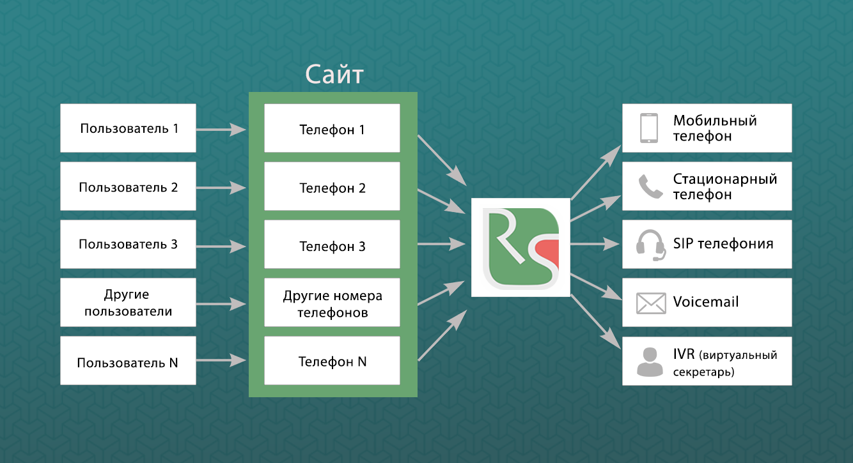](https://blog.ringostat.com/wp-content/uploads/2017/03/Dinamicheskiy-KT.png)

Динамический коллтрекинг

3**.Комбинированный call tracking** например, динамический коллтрекинг для контекстной рекламы, а для офлайн-рекламы — статический);

1. это одновременное использование двух видов коллтрекинга;
2. применяется, когда по одним каналам нужна более детальная информация, а для других достаточно данных об источнике
3. позволяет использовать меньше номеров телефонов для отслеживания, чем динамический коллтрекинг.

[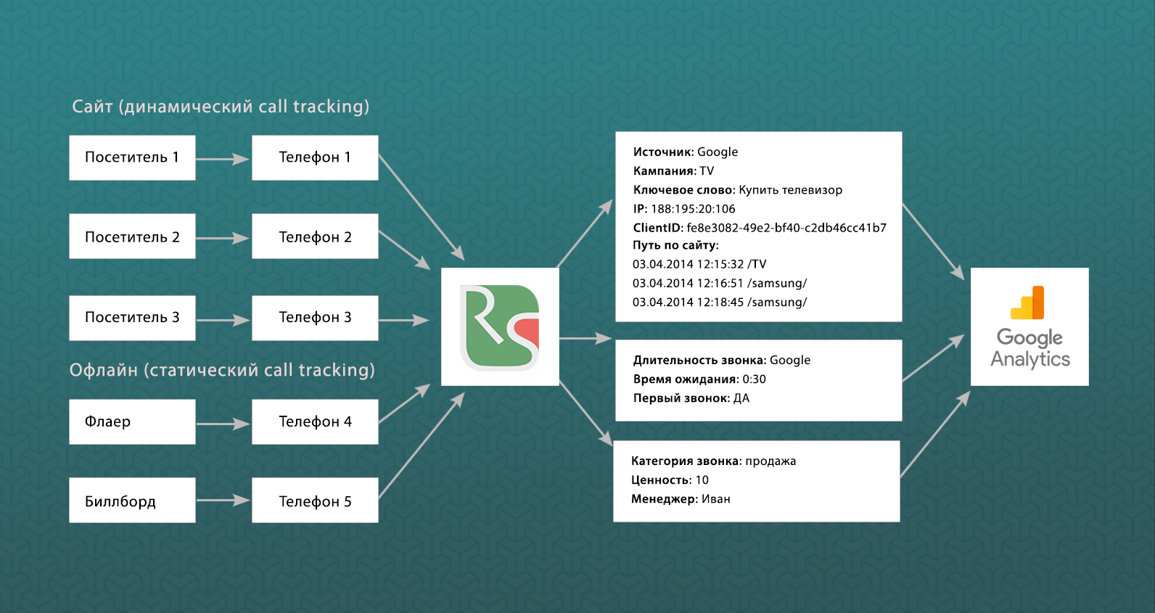](https://blog.ringostat.com/wp-content/uploads/2017/03/Kombinirovanniy.png)

**Контрольные вопросы**:

1. Что такое CRM?
2. Что такое Сall Tracking?
3. Как связан Сall Tracking с CRM?
4. Что такое WebHooks?
5. Когда может пересылаться информация из Сall Tracking с CRM?
6. Проведите сравнительный анализ Сall Tracking с CRM
7. Какие задачи должна выполнять CRM для IT сферы
8. Опиши виды коллтрекинга?
9. Как работает колл-трекинг

**Список использованных источников:**

1. Государственный стандарт Российской Федерации. Информационная технология. Сопровождение программных средств
2. Основы маркетинга учебное пособие Суркова Е.В.
3. <https://habr.com/company/ringostat/blog/296754/>
4. <https://blog.ringostat.com/ru/infografika-chto-takoe-kolltreking-i-kak-on-rabotaet/>